#第1讲中档客观题

(本讲对应学生用书第46页)

---



---

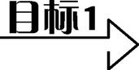三视图问题

根据三视图还原实物图,然后考查体积、表面积的计算*.*

例1(1)(2016·吉林联考)如图是一建筑物的三视图(单位:m),现需将其外壁用油漆刷一遍,若每平方米用漆1 kg,则所需油漆的总量(单位:kg)为()

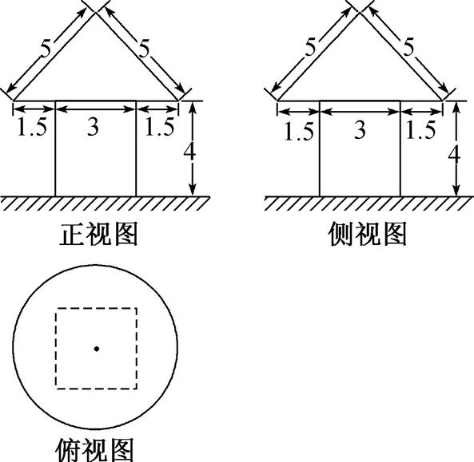

(例1(1))

A. 48*+*24π B. 39*+*24πC. 39*+*36π D. 48*+*30π

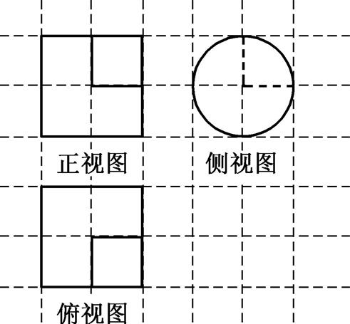

(例1(2))

---

(2)(2016·泉州质检)如图,网格纸上小正方形的边长为2,粗线画出的是某几何体的三视图,则该几何体的体积是()

A. 6π

B. 7π

C. 12π

D. 14π

【分析】(1)建筑物为组合体,根据三视图得出其具体形状,根据面积公式计算即得;(2)侧视图的外轮廓线为圆、正视图和俯视图的外轮廓线为正方形,说明这是一个水平放置的圆柱的一个部分*.*

【答案】(1) B(2) D

【解析】(1)该建筑物上部分是一个圆锥,底面半径为3,母线长度为5;下部分是一个直四棱柱,底面边长为3,侧棱长为4,故该建筑物的表面积为π*×*3*×*5*+*π*×*32*+*4*×*3*×*4*-*32*=*39*+*24π,因为每平方米用油漆1 kg,故共用油漆(39*+*24π)*×*1*=*(39*+*24π)kg*.*故选B*.*

(2)该几何体是一个水平横放的底面半径为2,高为4的圆柱中,在其前方、上侧的右侧挖去$ \frac{1}{8} $后余下的部分,所以该几何体的体积为$ \frac{7}{8} $*×*π*×*22*×*4*=*14π*.*故选D*.*

【点评】(1)空间几何体的表面积是该几何体暴露在外的所有面的面积之和,求解时不要遗漏,当空间几何体是组合体时,表面积要除去两个组合体接触部分的面积;(2)很多空间几何体是柱、锥、台体的一部分,解题时可根据三视图的外轮廓线大致得出该几何体是一个什么样的几何体的一个部分,再结合视图进行具体分析,这样可以方便地得出空间几何体的形状*.*

---

变式(1)(2016·中原名校联盟)某几何体的三视图如图所示,其中俯视图下半部分是半径为1的半圆,则该几何体的表面积是()

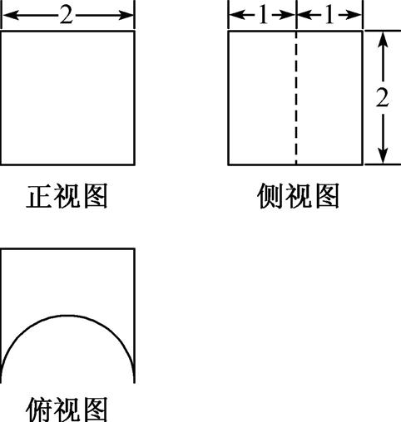

(变式(1))

A. 20*+*2π B. 20*+*π

C. 20*-*2π D. 20*-*π

---

(2)(2016·合肥二模)由棱锥和棱柱组成的几何体的三视图如图所示,则该几何体的体积为()

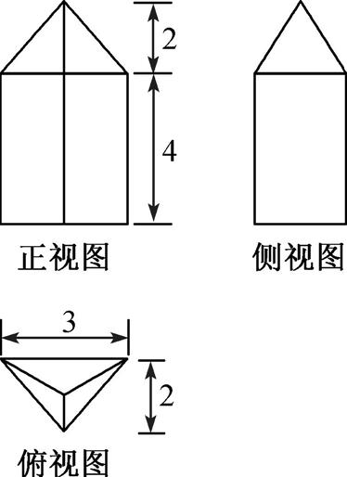

(变式(2))

A. 14 B. $ \frac{21\sqrt{3}}{2} $ C. 22 D. $ \frac{27\sqrt{3}}{2} $

【答案】(1) B(2) A

【解析】(1)根据几何体的三视图可知该几何体是一个正方体截去了半圆柱所得组合体,正方体的棱长为2,半圆柱的底面半径为1,则几何体的表面积为5*×*22*-*π*×*12*+*π*×*1*×*2*=*20*+*π*.*故选B*.*

(2)该几何体是一个三棱柱和一个三棱锥的组合体*.*三棱柱的底面是底边长度为3,高为2的三角形,三棱柱的高为4,三棱锥的底面与三棱柱的底面相同,三棱锥的高为2*.*则该组合体的体积为$ \frac{1}{2} $*×*3*×*2*×*4*+*$ \frac{1}{3} $*×*$ \frac{1}{2} $*×*3*×*2*×*2*=*14*.*故选A*.*

---

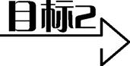球与多面体

解球与多面体的组合试题需要更丰富的空间想象能力、更高层次的运算求解能力和推理论证能力,解题的关键是确定球与多面体的位置关系*.*

---

例2(1)(2016·广州质检)已知球*O*的半径为*R*,*A*,*B*,*C*三点在球*O*的球面上,球心*O*到平面*ABC*的距离为$ \frac{1}{2} $*R*,*AB=AC=*2,∠*BAC=*120°,则球*O*的表面积为()

A. $ \frac{16}{9} $π B. $ \frac{16}{3} $π

C. $ \frac{64}{9} $π D. $ \frac{64}{3} $π

(2)(2016·中原名校联盟)如图,*ABCD*-*A*1*B*1*C*1*D*1是边长为1的正方体,*S*-*ABCD*是高为1的正四棱锥,若点*S*,*A*1,*B*1,*C*1,*D*1在同一球面上,则该球的表面积为()

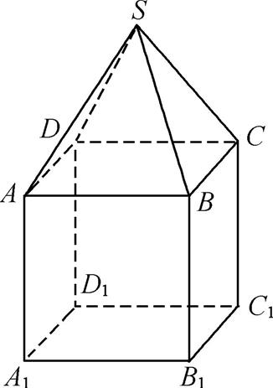

(例2(2))

A. $ \frac{9}{16} $π B. $ \frac{25}{16} $π C. $ \frac{49}{16} $π D. $ \frac{81}{16} $π

【分析】(1)确定球心的位置,利用球心到其内接多面体顶点距离相等得出关于球半径*R*的方程,求出球的半径;(2)球心在四棱锥的顶点*S*与底面中心的连线上,利用球心*O*到*S*的距离等于其到*B*1的距离可得出球的半径*.*

【答案】(1) D(2) D

【解析】(1)球心*O*必在过△*ABC*外接圆的圆心*O'*且与平面*ABC*垂直的直线上,且*OO'=*$ \frac{1}{2} $*R*,*OB=R.*在△*ABC*中,*BC=*2$ \sqrt{3} $,根据正弦定理,得2*O'B=*$ \frac{2\sqrt{3}}{sin120°} $*=*4,所以*O'B=*2,所以22*+*$ \left(\frac{1}{2}R\right)^{2} $*=R*2,解得*R*2*=*$ \frac{16}{3} $,所以球*O*的表面积为4π*R*2*=*$ \frac{64π}{3} $*.*故选D*.*

(2)按如图所示作辅助线,*O*为球心,设*OG*1*=x*,则*OB*1*=SO=*2*-x*,同时由正方体的性质知*B*1*G*1*=*$ \frac{\sqrt{2}}{2} $,则在Rt△*OB*1*G*1中,*O*$ B_{1}^{2} $*=G*1$ B_{1}^{2} $*+O*$ G_{1}^{2} $,即(2*-x*)2*=x*2*+*$ \left(\frac{\sqrt{2}}{2}\right)^{2} $,解得*x=*$ \frac{7}{8} $,所以球的半径*R=OB*1*=*$ \frac{9}{8} $,所以球的表面积为*S=*4π*R*2*=*$ \frac{81}{16} $π*.*故选D*.*

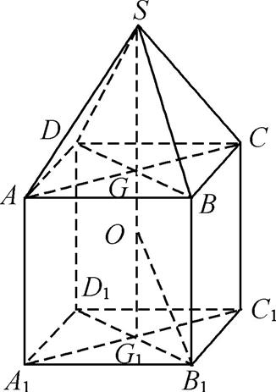

(例2(2))

【点评】(1)球的问题中大多是其内接多面体问题,解题的关键是确定球心所在的位置,然后利用球心在多面体各顶点的距离相等求得球的半径*.*(2)如果球的内接多面体有一个面是三角形,则球心一定在过该三角形外接圆的圆心且与该三角形所在平面垂直的直线上,如果球的内接多面体有一个面是正方形,则球心一定在过该正方形中心且与该正方形所在平面垂直的直线上*.*

---

变式(2016·唐山模拟)在平行四边形*ABCD*中,∠*CBA=*120°,*AD=*4,对角线*BD=*2$ \sqrt{3} $,将其沿对角线*BD*折起,使平面*ABD*⊥平面*BCD*,若四面体*ABCD*的顶点在同一球面上,则该球的体积为*.*

【答案】$ \frac{20\sqrt{5}π}{3} $

【解析】如图,根据已知数据可得*AB=*2,△*ABD*,△*CBD*均为直角三角形,*AB*⊥*BD*,*CD*⊥*BD.*因为平面*ABD*⊥平面*BCD*,可得*AB*⊥平面*BCD.*四面体*ABCD*外接球的球心为*AC*的中点,*AC*的长度即为其直径,*AC=*$ \sqrt{2^{2}+4^{2}} $*=*2$ \sqrt{5} $,所以球的半径为$ \sqrt{5} $,其体积为$ \frac{4}{3} $π$ (\sqrt{5})^{3} $*=*$ \frac{20\sqrt{5}π}{3} $*.*

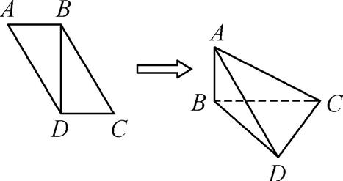

(变式)

---

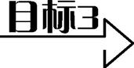基本不等式

如果*a*,*b*是正数,那么*ab*≤$ \left(\frac{a+b}{2}\right)^{2} $≤$ \frac{a^{2}+b^{2}}{2} $*.*

例3(1)(2016·安庆二模)已知*a>*0,*b>*0,*a+b=*$ \frac{1}{a} $*+*$ \frac{1}{b} $,则$ \frac{1}{a} $*+*$ \frac{2}{b} $的最小值为()

A. 4 B. 2$ \sqrt{2} $ C. 8 D. 16

(2)(2016·荆州二模)已知*x*,*y*,*z*均为正实数,则$ \frac{xy+yz}{x^{2}+y^{2}+z^{2}} $的最大值为*.*

【答案】(1) B(2)$ \frac{\sqrt{2}}{2} $

【解析】(1)由*a+b=*$ \frac{1}{a} $*+*$ \frac{1}{b} $*=*$ \frac{a+b}{ab} $,得*ab=*1,则$ \frac{1}{a} $*+*$ \frac{2}{b} $≥2$ \sqrt{\frac{1}{a}·\frac{2}{b}} $*=*2$ \sqrt{2} $*.*故选B*.*

(2)因为*xy+yz=*$ \sqrt{2} $·*x*·$ \frac{y}{\sqrt{2}} $*+*$ \sqrt{2} $·$ \frac{y}{\sqrt{2}} $·*z*≤$ \sqrt{2}\left(\frac{x^{2}+\frac{1}{2}y^{2}}{2}+\frac{\frac{1}{2}y^{2}+z^{2}}{2}\right) $*=*$ \frac{\sqrt{2}}{2} $(*x*2*+y*2*+z*2),所以$ \frac{xy+yz}{x^{2}+y^{2}+z^{2}} $≤$ \frac{\sqrt{2}}{2} $,即所求的最大值为$ \frac{\sqrt{2}}{2} $,等号当且仅当*x=*$ \frac{\sqrt{2}}{2} $*y=z*时成立*.*

【点评】在一定的前提条件下,求多元函数(自变量至少两个)的最值时要善于变换已知条件,达到使用基本不等式的目的*.*

---

变式(2016·新余二模)已知直线*ax+by-*6*=*0(*a>*0,*b>*0)被圆*x*2*+y*2*-*2*x-*4*y=*0截得的弦长为2$ \sqrt{5} $,则*ab*的最大值是()

A. $ \frac{5}{2} $ B. 4 C. $ \frac{9}{2} $ D. 9

【答案】C

【解析】圆的标准方程为(*x-*1)2*+*(*y-*2)2*=*5*.*设圆心(1,2)到直线*ax+by-*6*=*0的距离为*d*,则2$ \sqrt{5} $*=*2$ \sqrt{5-d^{2}} $,解得*d=*0,即直线*ax+by-*6*=*0(*a>*0,*b>*0)过已知圆的圆心(1,2),所以*a+*2*b=*6,所以2$ \sqrt{2ab} $≤6,所以*ab*≤$ \frac{9}{2} $,等号当且仅当*a=*2*b*,即*a=*3,*b=*$ \frac{3}{2} $时成立*.*故选C*.*

---

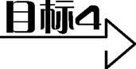线性规划类问题

线性规划类问题包括二元一次不等式表示的平面区域、简单的线性规划问题和部分简单的非线性规划问题,解题的核心是确定目标函数的几何意义*.*

例4(1)(2016·福建质检)若变量*x*,*y*满足约束条件$ \left\{\begin{matrix}x-y+2\geq 0,\\y+2\geq 0,\\x+y+2\geq 0,\end{matrix}\right. $则(*x+*2)2*+*(*y+*3)2的最小值为()

A. 1 B. $ \frac{9}{2} $ C. 5 D. 9

(2)(2016·沈阳质检)已知变量*x*,*y*满足约束条件$ \left\{\begin{matrix}x-2y+2\geq 0,\\3x-2y-6\leq 0\\x\geq 0,y\geq 0,\end{matrix}\right. $,若目标函数*z=ax+by*(*a>*0,*b>*0)的最大值为12,则*a*2*+b*2的最小值为()

A. $ \frac{25}{4} $ B. $ \frac{49}{9} $ C. $ \frac{144}{25} $ D. $ \frac{225}{49} $

【分析】(1)画出已知不等式表示的平面区域,根据目标函数的几何意义确定最小值;(2)根据已知不等式组表示的平面区域和目标函数的几何意义求出使用*a*,*b*表示的目标函数的最大值,在该最大值为12的条件下,求*a*2*+b*2的最小值*.*

【答案】(1) B(2) C

【解析】(1)已知不等式组表示的平面区域如图中阴影部分所示,目标函数的几何意义是区域内的点到点*P*(*-*2,*-*3)距离的平方,结合图形可知,点*P*到直线*x+y+*2*=*0的距离的平方最小,最小值为$ \left(\frac{\left|-2-3+2\right|}{\sqrt{2}}\right)^{2} $*=*$ \frac{9}{2} $*.*故选B*.*

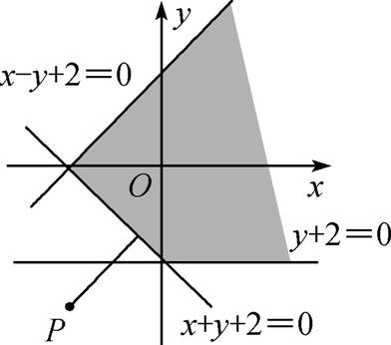

(例4(1))

(2)已知不等式组表示的平面区域如图中阴影部分所示,其中*B*(4,3)*.*$ \frac{z}{b} $的几何意义是直线系*y=-*$ \frac{a}{b} $*x+*$ \frac{z}{b} $在*y*轴上的截距,因为*-*$ \frac{a}{b} $*<*0,故$ \frac{z}{b} $在点*B*处取得最大值,即*z*在点*B*处取得最大值,最大值为4*a+*3*b*,由题知4*a+*3*b=*12*.*设*w=a*2*+b*2,此即在坐标系*aOb*中,坐标原点到直线4*a+*3*b=*12距离最小值的平方,为$ \left(\frac{12}{\sqrt{3^{2}+4^{2}}}\right)^{2} $*=*$ \frac{144}{25} $*.*故选C*.*

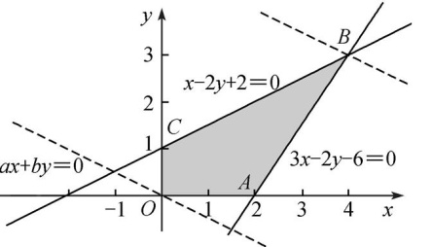

(例4(2))

【点评】线性规划类问题的关键是目标函数的几何意义,通常有:*①*截距类;*②*距离类;*③*斜率类等*.*

---

变式(1)(2016·厦门二检)若变量*x*,*y*满足约束条件$ \left\{\begin{matrix}x-y-2\leq 0,\\x+2y-7\geq 0\\y-3\leq 0,\end{matrix}\right. $,则*z=*$ \frac{y}{x+1} $的最大值为()

A. $ \frac{3}{2} $ B. 1 C. $ \frac{1}{2} $ D. $ \frac{5}{14} $

(2)(2016·珠海模拟)设*z=*$ \frac{3}{2} $*x+y*,其中*x*,*y*满足$ \left\{\begin{matrix}x+2y\geq 0,\\x-y\leq 0,\\0\leq y\leq k.\end{matrix}\right. $若*z*的最大值为6,则*z=*$ \frac{3}{2} $*x+y*的最小值为*.*

【答案】(1) A(2)*-*$ \frac{24}{5} $

【解析】(1)已知不等式组表示的平面区域如图中阴影部分所示,其中*A*(1,3)*.*目标函数的几何意义是区域内的点(*x*,*y*)与点*P*(*-*1,0)连线的斜率,显然在点*A*处,目标函数取得最大值,最大值为$ \frac{3-0}{1-(-1)} $*=*$ \frac{3}{2} $*.*故选A*.*

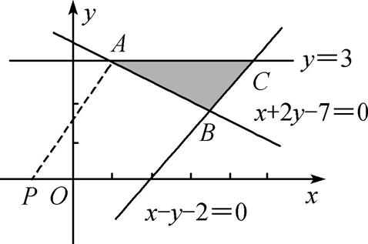

(变式(1))

(2)显然*k>*0,已知不等式组表示的平面区域如图中的区域*OAB*,其中*A*(*k*,*k*),*B*(*-*2*k*,*k*)*.*目标函数的几何意义是直线系*y=-*$ \frac{3}{2} $*x+z*在*y*轴上的截距*.*结合直线斜率和图形可知,目标函数在点*A*处取得最大值$ \frac{5}{2} $*k*,在点*B*处取得最小值*-*2*k.*根据已知$ \frac{5}{2} $*k=*6,解得*k=*$ \frac{12}{5} $,所以目标函数的最小值为*-*$ \frac{24}{5} $*.*

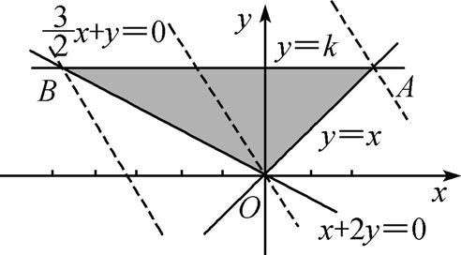

(变式(2))

---

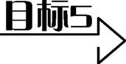合情推理与演绎推理

例5(1)(2016·开封模拟)从1开始的自然数按如图所示的规则排列,现有一个三角形框架在图中上下或左右移动,使每次恰好有九个数在此三角形内,则这九个数的和可以为()

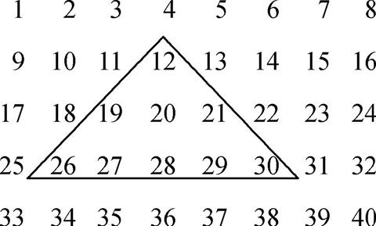

(例5(1))

A. 2 012 B. 2 090 C. 2 097 D. 2 111

(2)(2016·衡水中学)已知*x*∈(0,*+∞*),观察下列各式:*x+*$ \frac{1}{x} $≥2,*x+*$ \frac{4}{x^{2}} $*=*$ \frac{x}{2} $*+*$ \frac{x}{2} $*+*$ \frac{4}{x^{2}} $≥3,*x+*$ \frac{27}{x^{3}} $*=*$ \frac{x}{3} $*+*$ \frac{x}{3} $*+*$ \frac{x}{3} $*+*$ \frac{27}{x^{3}} $≥4,…,类比得*x+*$ \frac{a}{x^{n}} $≥*n+*1(*n*∈N*\**),则*a=　　　　.*

【分析】(1)各行有八个数,分析三角形内九个数之间的关系,得出九个数之和可能具备的形式,结合选项分析判断;(2)根据给出的三个式子的特点进行类比归纳*.*

【答案】(1) A(2)*nn*

【解析】(1)在三角形中的数有三行,第一行一个数、第二行三个数、第三行五个数,由于各行有八个数,则三角形内第一行中的数除以8后的余数只能是3,4,5,6之一,即第一行中的数为8*n+i*(*i=*3,4,5,6);第二行中的数为8*n+i+*7,8*n+i+*8,8*n+i+*9;第三行中的数为8*n+i+*14,8*n+i+*15,8*n+i+*16,8*n+i+*17,8*n+i+*18*.*九个数之和为72*n+*9*i+*104*=*8(9*n+i+*13)*+i=*8*m+i*,故九个数之和可能是上述形式的数*.*各选项中的数除以8后的余数分别为4,2,1,7*.*故选A*.*

(2)*x+*$ \frac{a}{x^{n}} $*=*$ \frac{x}{n} $*+*$ \frac{x}{n} $*+*…*+*$ \frac{x}{n} $*+*$ \frac{n^{n}}{x^{n}} $≥*n+*1,可得*a=nn.*

【点评】合情推理主要是归纳推理和类比推理,这是一种合乎情理的推理,但归纳类比中也要与演绎推理相互结合才能得出合乎情理的结果*.*事实上演绎推理时的猜测、分析也是合情推理,合情推理和演绎推理不可分割*.*

---

变式(2016·山西质检)在平面几何中,三角形的面积等于其周长的一半与其内切圆半径之积*.*类比之,在立体几何中,三棱锥的体积等于*.*(用文字表述)

【答案】其表面积的$ \frac{1}{3} $与其内切球半径之积

【解析】以正四面体的内切球的球心为顶点、各面为底面可以把正四面体分割为高为内切球半径的四个三棱锥,其体积之和等于正四面体的体积,根据体积公式即得*.*

---

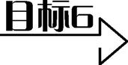计数问题

有条件限制的排列问题、组合问题或综合问题是热点,要从“分析”“分辨”“分类”“分步”的角度入手*.*

例6(1)(2016·南宫一中)2015年开春之际,六中食堂的伙食在百升老师的带领下进行了全面升级*.*某日5名同学去食堂就餐,有米饭、花卷、包子和面条四种主食,每种主食均至少有一名同学选择且每人只能选择其中一种*.*花卷数量不足仅够一人食用,甲同学因肠胃不好不能吃米饭,则不同的食物搭配方案种数为()

A. 93 B. 120 C. 132 D. 240

(2)(2016·南阳模拟)如图所示,用五种不同的颜色分别给*A*,*B*,*C*,*D*四个区域涂色,相邻区域必须涂不同颜色,若允许同一种颜色多次使用,则不同的涂色方法共有种*.*

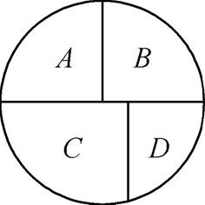

(例6(2))

【答案】(1) C(2) 180

【解析】(1)分类讨论:甲选花卷,则有2人选同一种主食,有方法为$ C_{4}^{2}C_{3}^{1} $*=*18种,剩下2人选其余主食,方法有$ A_{2}^{2} $*=*2种,共有方法18*×*2*=*36种,甲不选花卷,其余4人中1人选花卷,方法为4种,甲选包子或面条,方法为2种,其余3人,若有1人选甲选的主食,剩下2人选其余主食,方法数为3$ A_{2}^{2} $*=*6;若没有人选甲选的主食,方法数为$ C_{3}^{2}A_{2}^{2} $*=*6,共有4*×*2*×*(6*+*6)*=*96种*.*故共有36*+*96*=*132种*.*故选C*.*

(2)按区域分四步:第一步:给*A*区域有5种颜色可选;第二步:给*B*区域有4种颜色可选;第三步:给*C*区域有3种颜色可选;第四步:由于*D*区域可以重复使用区域*A*中已有过的颜色,故也有3种颜色可选*.*由分步计算原理知,共有5*×*4*×*3*×*3*=*180(种)涂色方法*.*

变式(2016·阜阳模拟)某中学高三学习雷锋志愿小组共有16人,其中一班、二班、三班、四班各4人,现从中任选3人,要求这三人不能全是同一个班的学生,且在三班至多选1人,则不同选法的种数为()

A. 484 B. 472 C. 252 D. 232

【答案】B

【解析】若三班有1人入选,则另两人从三班以外的12人中选取,共有$ C_{4}^{1} $·$ C_{12}^{2} $*=*264种选法;若三班没有人入选,则要从三班以外的12人中选3人,又这3人不能全来自同一个班,故有$ C_{12}^{3} $*-*3$ C_{4}^{3} $*=*208种选法*.*故总共有264*+*208*=*472种不同的选法*.*故选B*.*

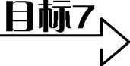二项式定理

一般有两种题型:*①*与展开式中特定项或特定项的系数有关;*②*与二项式系数和或各项的系数和有关*.*

例7(1)(2015·太原一模)已知函数*f*(*x*)*=|x+*2*|+|x-*4*|*的最小值为*n*,则$ \left(x-\frac{2}{x}\right)^{n} $的展开式中常数项为()

A. 20 B. 160

C. *-*160 D. *-*20

(2)(2016·遵义三模)设$ \left(5x-\frac{1}{\sqrt{x}}\right)^{n} $的展开式的各项系数和为*M*,二项式系数和为*N*,若*M-N=*240,则展开式中*x*的系数为*.*

【答案】(1) C(2) 150

【解析】(1)由于*f*(*x*)*=|x+*2*|+|x-*4*|*表示数轴上*x*对应的点到*-*2和4对应的点的距离之和,其最小值为6,故*n=*6,二项式$ \left(x-\frac{2}{x}\right)^{6} $的展开式的通项为*Tr+*1*=*$ C_{6}^{r} $*x*6*-r*$ \left(-\frac{2}{x}\right)^{r} $*=*$ C_{6}^{r} $(*-*2)*rx*6*-*2*r*,令6*-*2*r=*0,解得*r=*3,故$ \left(x-\frac{2}{x}\right)^{6} $的展开式中常数项为$ C_{6}^{3} $(*-*2)3*=-*160*.*故选C*.*

(2)由于$ \left(5x-\frac{1}{\sqrt{x}}\right)^{n} $的展开式的各项系数和为*M*与变量*x*无关,故令*x=*1,即可得到展开式的各项系数和*M=*(5*-*1)*n=*4*n.*又由二项式系数和为*N=*2*n*,且*M-N=*240,可得4*n-*2*n=*240,即22*n-*2*n-*240*=*0,解得2*n=*16或2*n=-*15 (舍去),所以*n=*4*.*$ \left(5x-\frac{1}{\sqrt{x}}\right)^{4} $的展开式的通项公式为*Tr+*1*=*$ C_{4}^{r} $·(5*x*)4*-r*·(*-*1)*r*·$ x^{-\frac{r}{2}} $*=*(*-*1)*r*·$ C_{4}^{r} $·54*-r*·$ x^{4-\frac{3r}{2}} $,令4*-*$ \frac{3r}{2} $*=*1,解得*r=*2,所以展开式中*x*的系数为(*-*1)2·$ C_{4}^{2} $·54*-*2*=*1*×*6*×*25*=*150*.*

变式(2016·揭阳一模)二项式(4*x-*2*-x*)8的展开式中,2*x*项的系数为()

A. *-*56 B. *-*28

C. 28 D. 56

【答案】A

【解析】二项式展开式的通项为*Tr+*1*=*$ C_{8}^{r} $(4*x*)8*-r*(*-*2*-x*)*r=*(*-*1)*r*$ C_{8}^{r} $·(2*x*)16*-*3*r*,令16*-*3*r=*1,得*r=*5,故所求项为*T*6*=*$ C_{8}^{5} $(*-*1)5*=-*56*.*故选A*.*

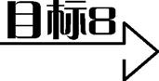定积分

利用定积分求面积的步骤:*①*画图象;*②*确定积分上、下限;*③*用牛顿*-*莱布尼茨公式求面积*.*

例8(1)(2016·泰安模拟)已知由曲线*f*(*x*)*=*$ \sqrt{x} $与*y*轴及直线*y=m*(*m>*0)围成的图形的面积为$ \frac{8}{3} $,则*m*的值为()

A. 2 B. 3

C. 1 D. 8

(2)(2016·江西八校联考)设抛物线*C*:*y=x*2与直线*l*:*y=*1围成的封闭图形为*P*,则图形*P*的面积*S*等于()

A. 1 B. $ \frac{1}{3} $

C. $ \frac{2}{3} $ D. $ \frac{4}{3} $

【答案】(1) A(2) D

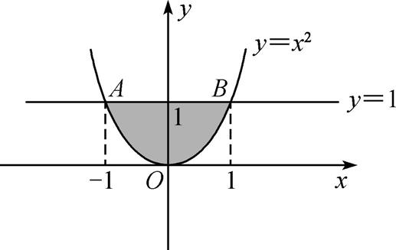

(例8(2))

变式(2016·唐山质检)由曲线*y=*$ \sqrt{x} $,直线*y=x-*2及*y*轴所围成的图形的面积为()

A. $ \frac{2π}{5} $ B. 4

C. $ \frac{16}{3} $ D. 6

【答案】C

【解析】图中阴影部分面积即为所求,联立$ \left\{\begin{matrix}y=\sqrt{x},\\y=x-2,\end{matrix}\right. $求得曲线*y=*$ \sqrt{x} $与直线*y=x-*2的交点为*A*(4,2),

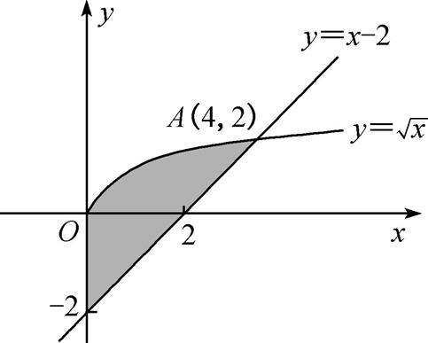

(变式)



1*.*(2016·安庆二模)一个几何体的三视图如图所示,则该几何体的表面积等于()

A. 5π B. 9π C. 16π D. 25π

【答案】D

【解析】由三视图可知,该几何体是底面直径为3,高为4的圆柱与它的外接球组成的几何体,球的直径为5,所以表面积为25π*.*故选D*.*

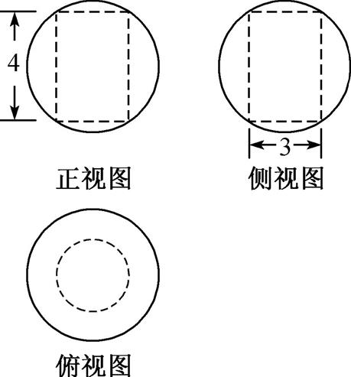

(第1题)

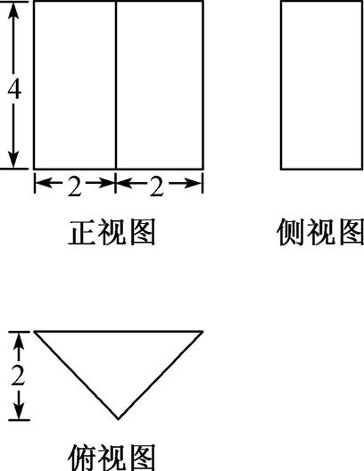

(第2题)

2*.*(2016·厦门二检)某几何体的三视图如图所示,则该几何体的外接球的表面积是*.*

【答案】32π

【解析】根据三视图可得该几何体为一个三棱柱,底面是等腰三角形,其底边长度为4,高为2,可得其为等腰直角三角形,其外接圆的圆心为斜边的中点*.*该三棱柱的高为4,球心为两底面三角形外接圆圆心连线的中点,可得球的半径为2$ \sqrt{2} $,故其表面积为32π*.*

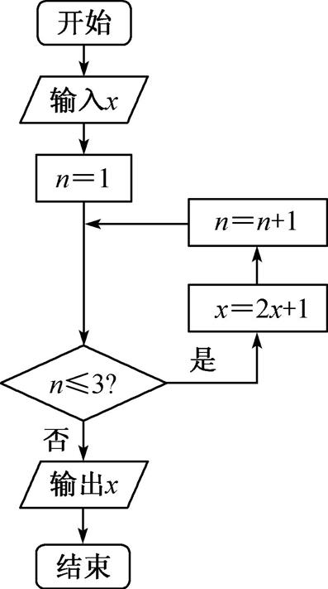

(第3题)

3*.*(2016·黄石模拟)已知实数*x*∈[1,9],执行如图所示的程序框图,则输出的*x*不小于55的概率为()

A. $ \frac{5}{8} $ B. $ \frac{3}{8} $ C. $ \frac{2}{3} $ D. $ \frac{1}{3} $

【答案】B

【解析】计算至第三次,即2*x+*1,2(2*x+*1)*+*1,2[2(2*x+*1)*+*1]*+*1*=*8*x+*7≥55,解得*x*≥6,所求的概率为$ \frac{3}{8} $*.*故选B*.*

4*.*(2016·石家庄模拟)已知*x*,*y*都是正数,且*x+y=*1,则$ \frac{4}{x+2} $*+*$ \frac{1}{y+1} $的最小值为()

A. $ \frac{13}{15} $ B. 2 C. $ \frac{9}{4} $ D. 3

【答案】C

【解析】由题意知,*x+*2*>*0,*y+*1*>*0,(*x+*2)*+*(*y+*1)*=*4,则$ \frac{4}{x+2} $*+*$ \frac{1}{y+1} $*=*$ \frac{1}{4} $[(*x+*2)*+*(*y+*1)]·$ \left(\frac{4}{x+2}+\frac{1}{y+1}\right) $*=*$ \frac{1}{4}\left[5+\frac{4(y+1)}{x+2}+\frac{x+2}{y+1}\right] $≥$ \frac{1}{4} $5*+*2$ \sqrt{\frac{4(y+1)}{x+2}·\frac{x+2}{y+1}} $*=*$ \frac{9}{4} $,当且仅当*x=*$ \frac{2}{3} $,*y=*$ \frac{1}{3} $时,$ \frac{4}{x+2} $*+*$ \frac{1}{y+1} $取最小值$ \frac{9}{4} $*.*故选C*.*

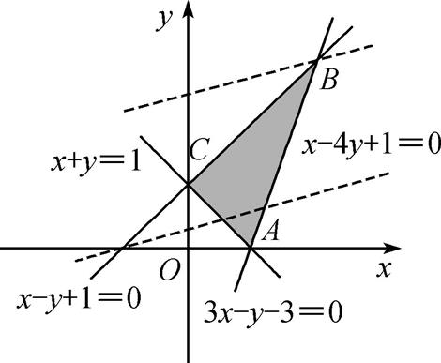

(第5题)

5*.*(2016·龙岩质检)设实数*x*,*y*满足约束条件$ \left\{\begin{matrix}x-y+1\geq 0,\\x+y-1\geq 0,\\3x-y-3\leq 0,\end{matrix}\right. $则*z=|x-*4*y+*1*|*的最大值和最小值之和是()

A. 2 B. 3 C. 9 D. 11

【答案】C

【解析】已知不等式组表示的平面区域如图中的阴影部分所示,其中*A*(1,0),*B*(2,3),*C*(0,1)*.*$ \frac{z}{\sqrt{17}} $的几何意义是区域内的点(*x*,*y*)到直线*x-*4*y+*1*=*0的距离,结合图形可知,区域内的点到直线*x-*4*y+*1*=*0的距离的最小值为0*.*最大值为点*B*到直线*x-*4*y+*1*=*0的距离为$ \frac{9}{\sqrt{17}} $,所以0≤$ \frac{z}{\sqrt{17}} $≤$ \frac{9}{\sqrt{17}} $,所以0≤*z*≤9,所以*z*的最大值和最小值之和为9*.*故选C*.*